2 пара по БД (11.09)

Область видимости переменных (28 слайд)
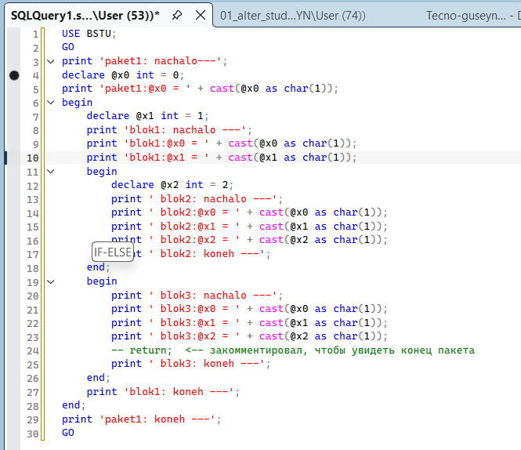
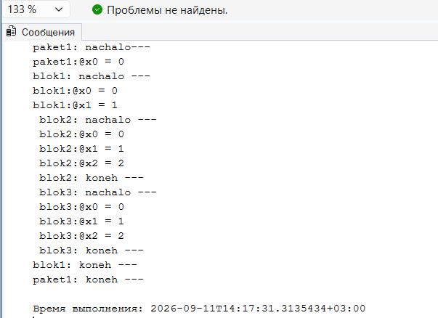

IF-ELSE и CASE (Слайд 29-32)
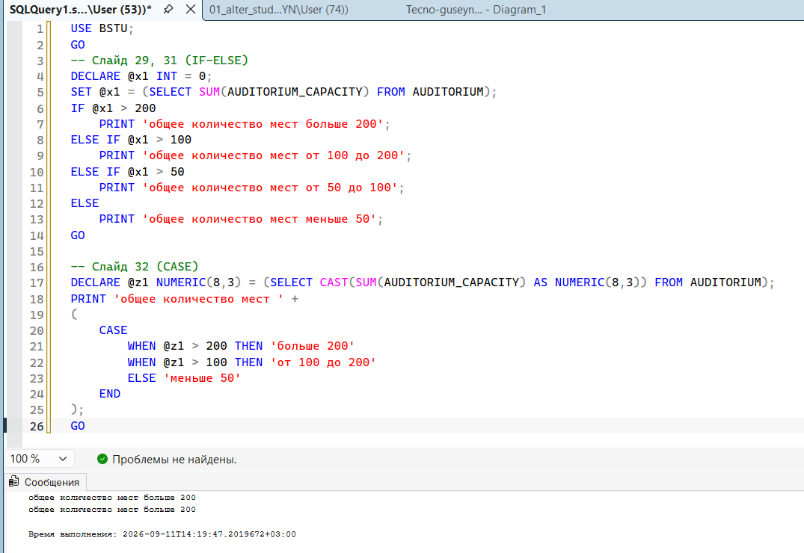
CASE с TEACHER (33 слайд)
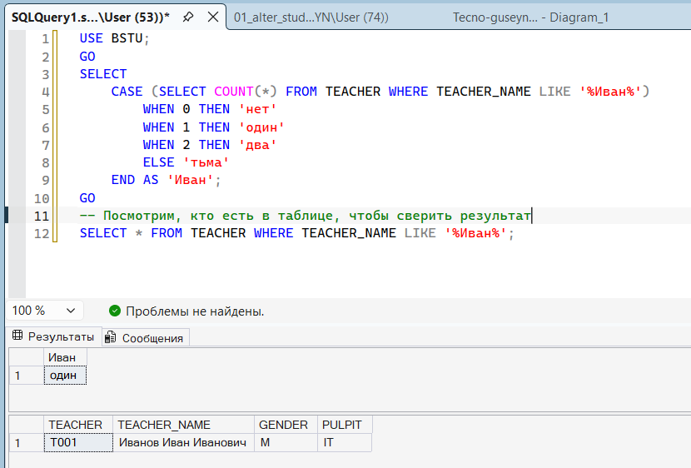

Цикл WHILE с обновлением данных (UPDATE)
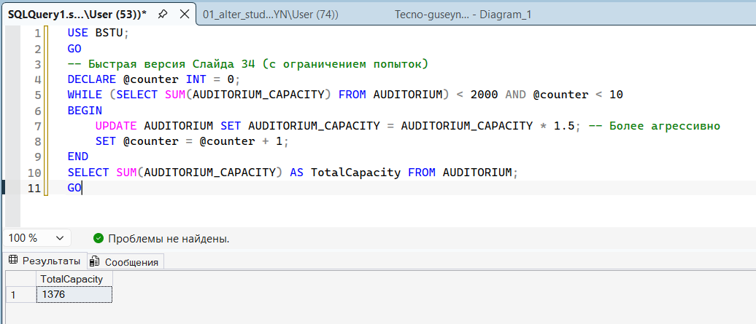

Управление циклом WHILE с помощью CONTINUE и BREAK
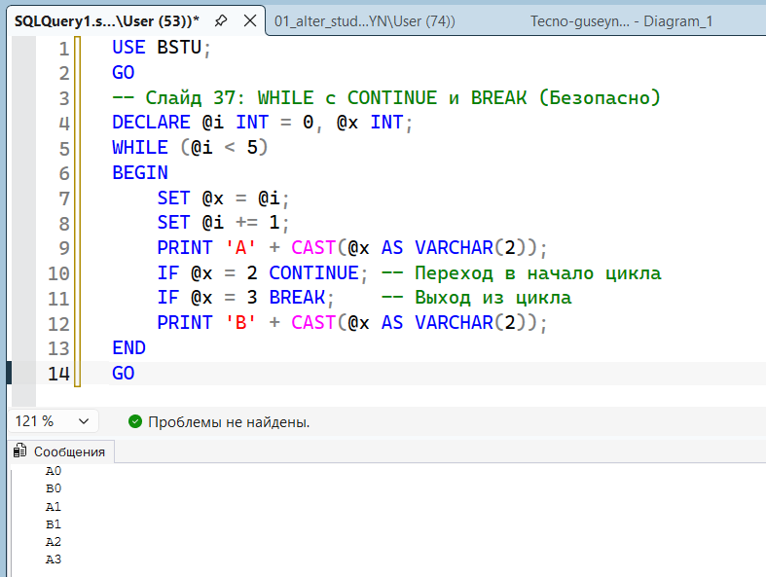
TRY/CATCH и RAISERROR (Слайды 38, 39, 40)
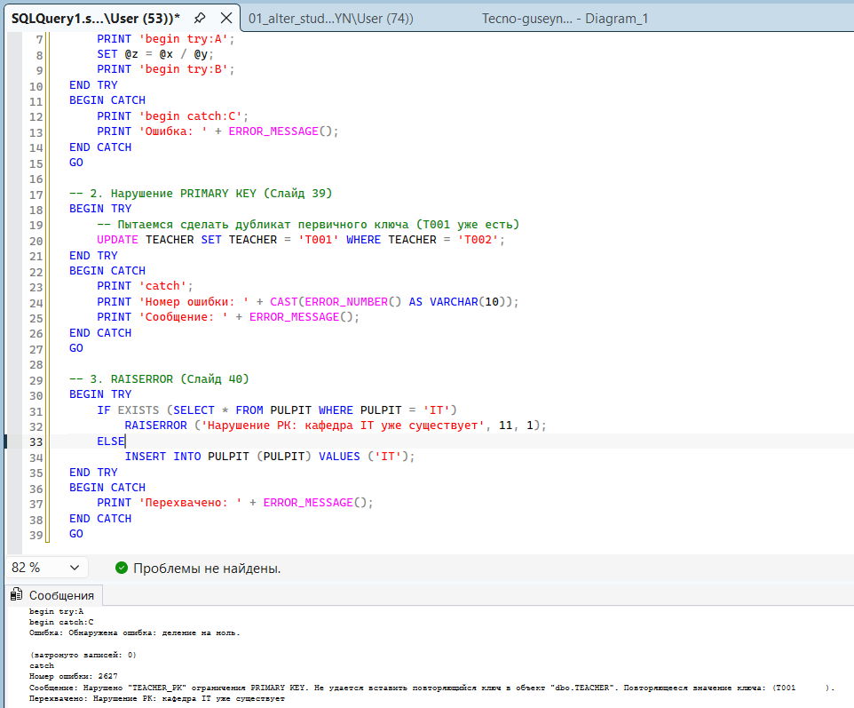

WAITFOR (Слайды 41, 42)
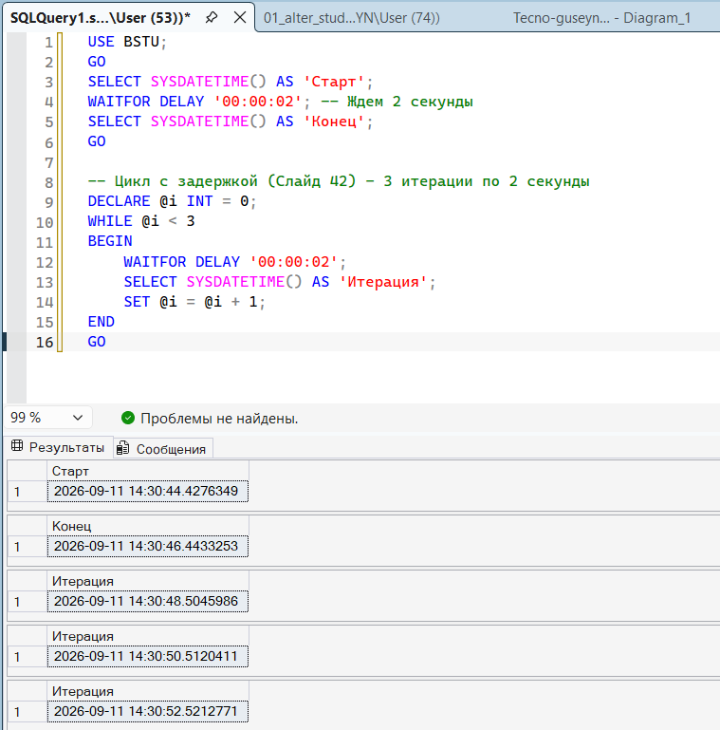
Курсоры (Слайды 43-46)
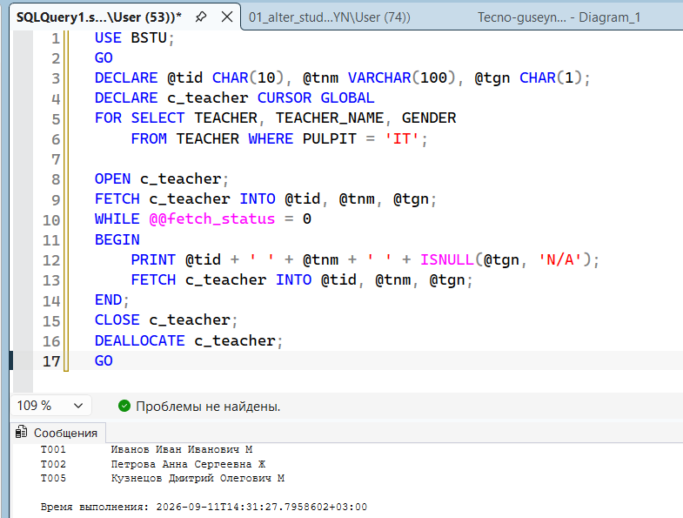

Хранимые процедуры (Слайд 48)
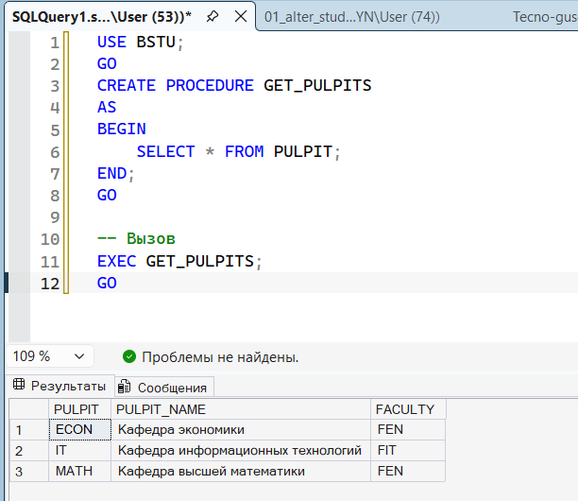

Функции (Слайды 49-50)
